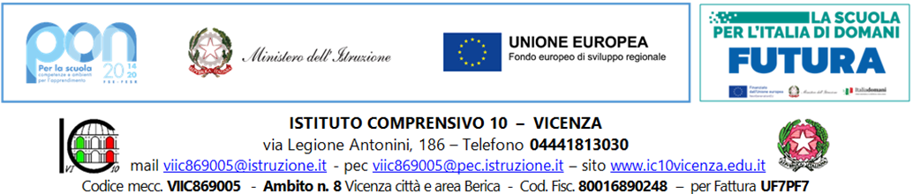

Alla Dirigente Scolastica

dell’I.C. 10 Vicenza
Richiesta / Rimborso acquisto materiale
AUTORIZZATO

Il/la sottoscritto/a __________________________________________________

mansione __________________________ plesso ________________________

chiede: acquisto  rimborso per l’acquisto del seguente materiale:

DESCRIZIONE | QUANTITÀ | COSTO
 | Totale €
Si allega:
_scontrino_ _____________________
accredito: IBAN già comunicato:
Paese |  | Cin Eur |  | cin | ABI |  |  |  |  | CAB |  |  |  |  | Numero conto corrente
Banca |  |  |  |  |  |  |  |  |  |  |  |  |  |  | Agenzia
indirizzo

Data __________________ Firma ______________________

spazio riservato all’amministrazione-------------------------------------------------------------------------------------------------------------------

❒ si autorizza la spesa La Dirigente Scolastica
Prof.ssa Maria Chiara Porrretti

___________________________________

